## 持续集成概念

之前一个工程打包部署就需要以下步骤：

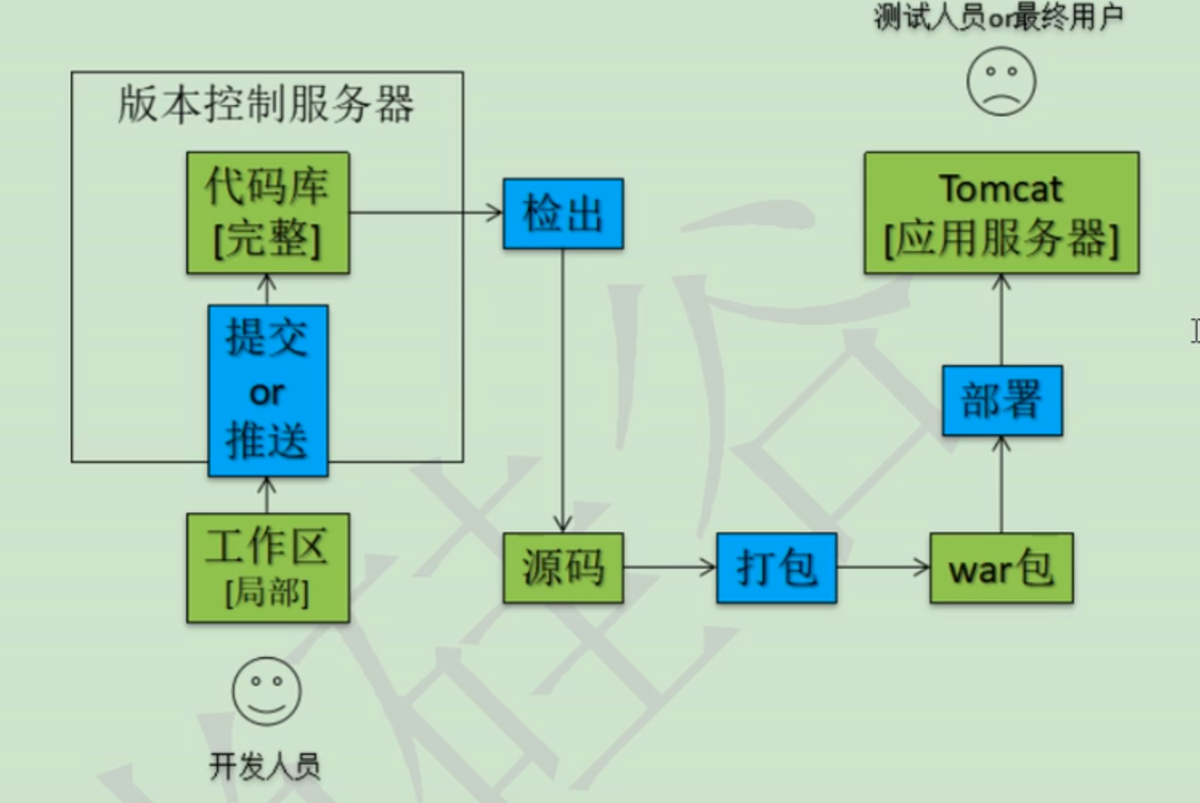

如今有了持续集成的概念就变成以下步骤：

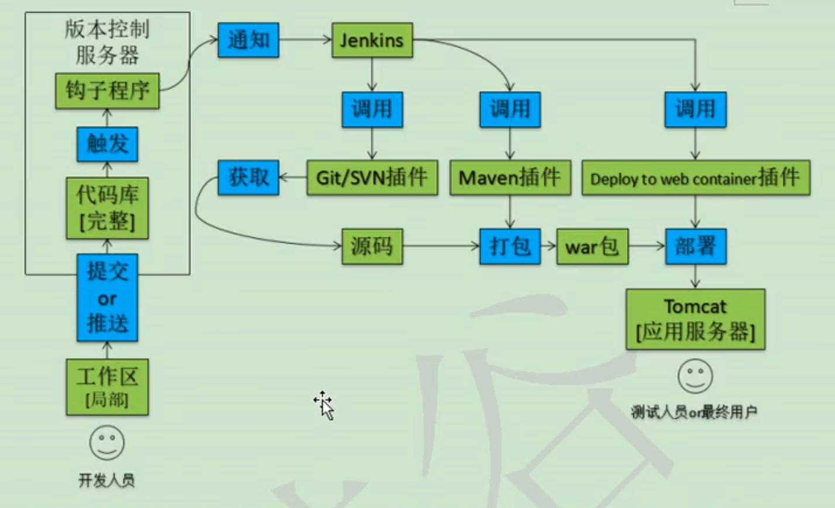

实现自动拉取打包部署